**Здоровая семья – здоровый ребенок**

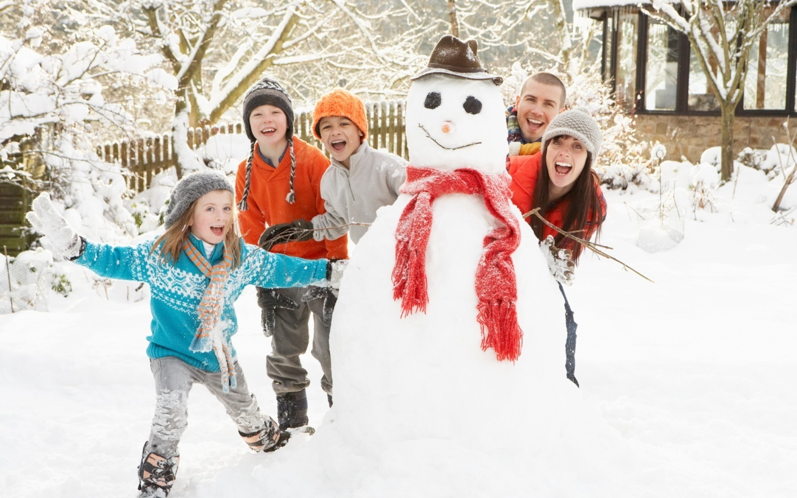

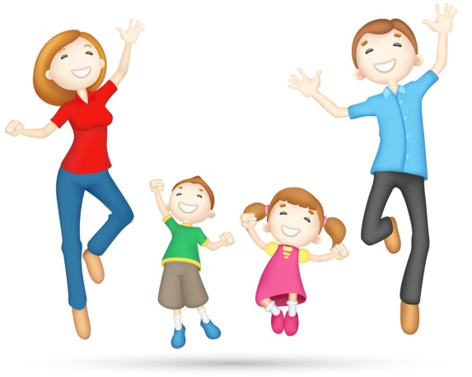 Семья – это основное звено, где формируются полезные привычки и отвергаются вредные. Первые впечатления у ребенка, связанные с выполнением определенного действия, черпаются из домашнего бытия. Ребенок видит, воспринимает, старается подражать, и это действо у него закрепляется независимо от его неокрепшей воли. Выработанные годами в семье привычки, традиции, образ жизни, отношение к своему здоровью переносятся во взрослую жизнь. Поэтому необходимо с самого раннего возраста ценить, беречь и укреплять здоровье, чтобы личным примером демонстрировать здоровый образ жизни.

Каждый родитель хочет видеть своих детей здоровыми и счастливыми, но не задумывается о том, как сделать, чтобы их дети жили в ладу с собой, с окружающим миром, с людьми. Секрет этой гармонии прост – здоровый образ жизни:

**Поддержание физического здоровья**

**Отсутствие вредных привычек**

**Правильное питание**

**Радостное ощущение своего существования в этом мире**

Ничто не может с такой силой повлиять на поведение ребенка как наглядный родительский пример.

Недаром говорят:

«**Ребенок учится тому, что видит у себя в дому**»

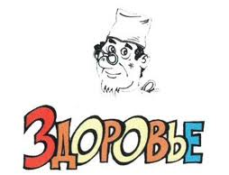

**ПОСЛОВИЦЫ И ПОГОВОРКИ О ЗДОРОВЬЕ.**

Где **здоровье**, там и красота.

Быстрого и ловкого болезнь не догонит.

Если хочешь быть **здоров** - закаляйся.

Чистота - залог **здоровья**.

Тот **здоровья** не знает, кто болен не бывает.

Кто встал до дня, тот днем **здоров**.

Беспричинная усталость - предвестник болезни.

**Здоровья** за деньги не купишь.

Дал бы бог **здоровья**, а счастье найдем.

Двигайся больше - проживешь дольше.

От лежанья да сиденья хвори прибавляются.

Кто не курит, кто не пьет, тот **здоровье** бережет.

Больному и мед не вкусен, а **здоровый** и камень ест.

Деньги потерял - ничего не потерял, время потерял - многое потерял, **здоровье** потерял - все потерял.

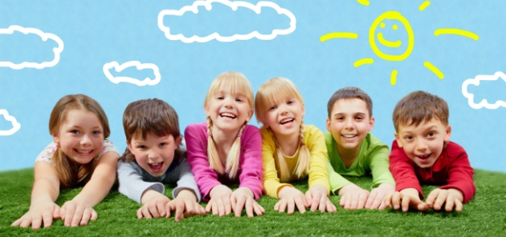

**«Что нужно делать для того, чтобы ваш ребенок был здоров?»**

1. Постоянно следить за состоянием своего здоровья и здоровья своих детей.
2. Обеспечивать полноценное и рациональное питание семьи.
3. Соблюдать режим дня, в выходные дни создавать условия для прогулок.
4. Обеспечивать здоровую, гигиеническую обстановку (регулярно проветривать помещение, делать влажную уборку, следить за достаточным освещением).
5. Обучать ребенка уходу за своим телом: дважды в день чистить зубы, полоскать рот после приема пищи, ежедневно принимать душ, менять постельное белье.
6. Активно заниматься физкультурой и спортом.
7. Не иметь вредных привычек, а при их наличии избавляться, так как они пагубно влияют на детский организм.
8. У курящих родителей дети гораздо чаще болеют бронхолегочными заболеваниями.
9. Создавать благоприятную психологическую атмосферу в семье. В счастливых семьях заболеваемость даже в периоды эпидемий в несколько раз ниже.
10. Осуществлять активное взаимодействие с детским садом по вопросам охраны и укрепления здоровья детей.

**Как здоровье сохранить?**

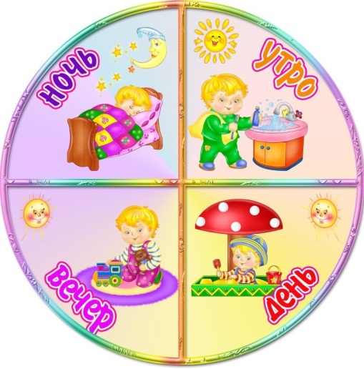Чтоб здоровье сохранить,

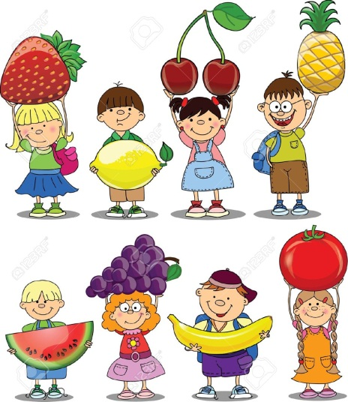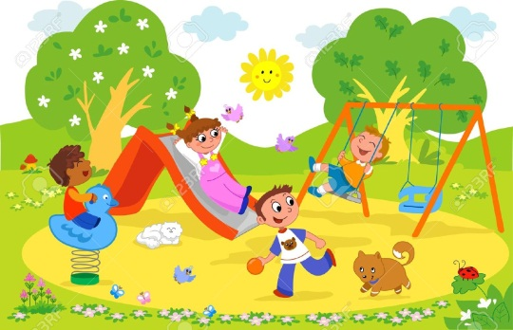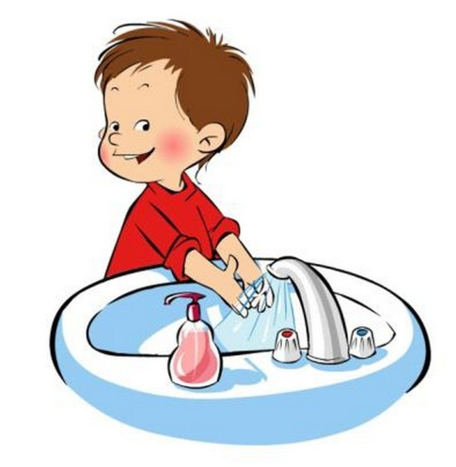Организм свой укрепить,  
Знает вся моя семья —  
Должен быть режим у дня.   
Следует, ребята, знать —  
Нужно всем подольше спать.  
Ну а утром не лениться —  
На зарядку становиться!  
Чистить зубы, умываться  
И почаще улыбаться,  
Закаляться, и тогда  
Не страшна тебе хандра.  
У здоровья есть враги,  
С ними дружбы не води!  
Среди них тихоня лень,  
С ней борись ты каждый день.  
Чтобы ни один микроб  
Не попал случайно в рот,  
Руки мыть перед едой  
Нужно мылом и водой.   
Кушать овощи и фрукты,   
Рыбу, молокопродукты -  
Вот полезная еда,  
Витаминами полна!   
На прогулку выходи,  
Свежим воздухом дыши.  
Только помни при уходе:  
Одеваться по погоде!   
Ну, а если уж случилось:  
Разболеться получилось,  
Знай, к врачу тебе пора.  
Он поможет нам всегда!  
Вот те добрые советы,  
В них и спрятаны секреты,  
Как здоровье сохранить.  
Научись его ценить!

**Стихотворение «Лыжники» Лев Квитко.**

Вьюга, вьюга, вьюга, вьюга.   
Не видать совсем друг друга,   
Мерзнут щеки на бегу,   
Перегоним мы пургу!   
Все быстрей мелькают лыжи,   
Цель все ближе, ближе, ближе,   
Через ельник, сквозь кусты,   
С перевала, с высоты.   
Нет для лыжников помех.   
Кто домчится раньше всех?   
По дороге белой   
Смело, смело, смело   
Мы несемся вперед.   
Пусть опасен поворот,   
Пусть тропинки узки,   
Очень круты спуски,   
Тяжелы подъемы, -   
Скорость не сдаем мы!   
Ввысь и вниз   
Вихрем мчись!   
Ель, сосна, посторонись!   
Пусть свирепствует мороз -   
Состоится лыжный кросс!

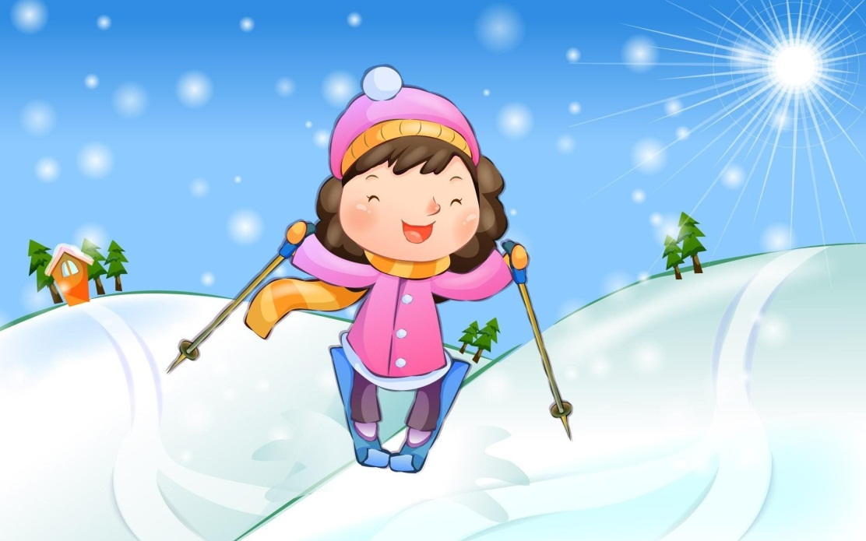

***ПАМЯТКА ДЛЯ РОДИТЕЛЕЙ ПО ФОРМИРОВАНИЮ          ЗДОРОВОГО ОБРАЗА ЖИЗНИ У СВОИХ ДЕТЕЙ.***

***1.Новый день начинайте с улыбки и с утренней разминки.***

***2. Соблюдайте режим дня.***

***3. Помните: лучше умная книга, чем бесцельный просмотр телевизора.***

***4. Любите своего ребёнка, он – ваш. Уважайте членов своей семьи, они – попутчики на вашем пути.***

***5. Обнимать ребёнка следует не менее четырёх раз в день, а лучше – 8 раз.***

***6. Положительное отношение к себе – основа психологического выживания.***

***7. Не бывает плохих детей, бывают плохие поступки.***

***8. Личный пример по здоровому образу жизни – лучше всякой морали.***

***9. Используйте естественные факторы закаливания – солнце, воздух и воду.***

***10. Помните: простая пища полезнее для здоровья, чем искусные яства.***

***11. Лучший вид отдыха – прогулка с семьёй на свежем воздухе, лучшее развлечение для ребёнка – совместная игра с родителями.***